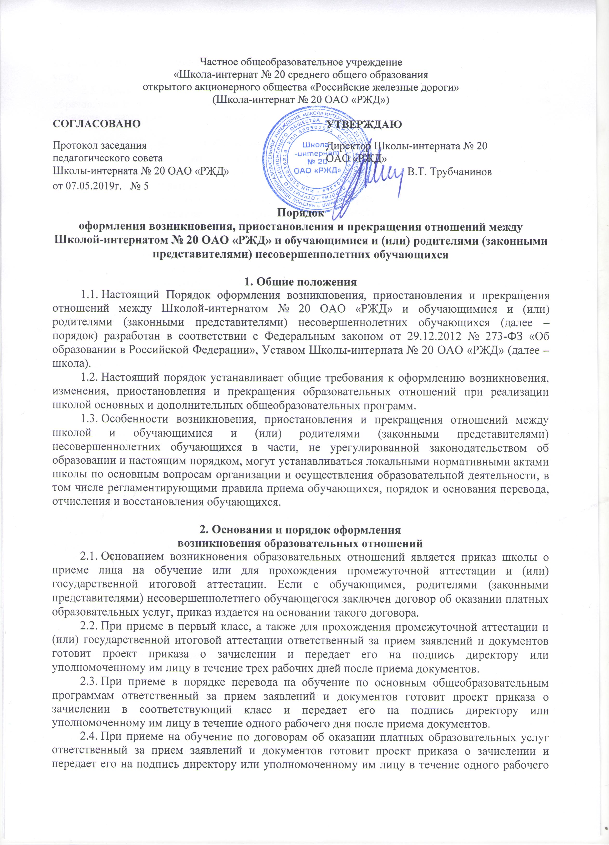
Частное общеобразовательное учреждение
«Школа-интернат № 20 среднего общего образования
открытого акционерного общества «Российские железные дороги»
(Школа-интернат № 20 ОАО «РЖД»)

СОГЛАСОВАНО |  |  | УТВЕРЖДАЮ
Протокол заседания педагогического совета |  |  | Директор Школы-интерната № 20 ОАО «РЖД»
Школы-интерната № 20 ОАО «РЖД» |  |  | В.Т. Трубчанинов
от 07.05.2019г. № 5

Порядок
оформления возникновения, приостановления и прекращения отношений между
Школой-интернатом № 20 ОАО «РЖД» и обучающимися и (или) родителями (законными представителями) несовершеннолетних обучающихся

1. Общие положения
1.1. Настоящий Порядок оформления возникновения, приостановления и прекращения отношений между Школой-интернатом № 20 ОАО «РЖД» и обучающимися и (или) родителями (законными представителями) несовершеннолетних обучающихся (далее – порядок) разработан в соответствии с Федеральным законом от 29.12.2012 № 273-ФЗ «Об образовании в Российской Федерации», Уставом Школы-интерната № 20 ОАО «РЖД» (далее – школа).
1.2. Настоящий порядок устанавливает общие требования к оформлению возникновения, изменения, приостановления и прекращения образовательных отношений при реализации школой основных и дополнительных общеобразовательных программ.
1.3. Особенности возникновения, приостановления и прекращения отношений между школой и обучающимися и (или) родителями (законными представителями) несовершеннолетних обучающихся в части, не урегулированной законодательством об образовании и настоящим порядком, могут устанавливаться локальными нормативными актами школы по основным вопросам организации и осуществления образовательной деятельности, в том числе регламентирующими правила приема обучающихся, порядок и основания перевода, отчисления и восстановления обучающихся.

2. Основания и порядок оформления
возникновения образовательных отношений
2.1. Основанием возникновения образовательных отношений является приказ школы о приеме лица на обучение или для прохождения промежуточной аттестации и (или) государственной итоговой аттестации. Если с обучающимся, родителями (законными представителями) несовершеннолетнего обучающегося заключен договор об оказании платных образовательных услуг, приказ издается на основании такого договора.
2.2. При приеме в первый класс, а также для прохождения промежуточной аттестации и (или) государственной итоговой аттестации ответственный за прием заявлений и документов готовит проект приказа о зачислении и передает его на подпись директору или уполномоченному им лицу в течение трех рабочих дней после приема документов.
2.3. При приеме в порядке перевода на обучение по основным общеобразовательным программам ответственный за прием заявлений и документов готовит проект приказа о зачислении в соответствующий класс и передает его на подпись директору или уполномоченному им лицу в течение одного рабочего дня после приема документов.
2.4. При приеме на обучение по договорам об оказании платных образовательных услуг ответственный за прием заявлений и документов готовит проект приказа о зачислении и передает его на подпись директору или уполномоченному им лицу в течение одного рабочего дня после приема документов и заключения договора об оказании платных образовательных услуг.
2.5. Права и обязанности обучающегося, предусмотренные законодательством об образовании и локальными нормативными актами школы, возникают у лица, принятого на обучение, с даты, указанной в приказе о приеме лица на обучение.

3. Основания и порядок оформления
изменения образовательных отношений
3.1. Образовательные отношения изменяются в случае изменения условий получения обучающимся образования по конкретной основной или дополнительной образовательной программе, повлекшего за собой изменение взаимных прав и обязанностей обучающегося и организации, осуществляющей образовательную деятельность:
– при переходе обучающегося с одной образовательной программы на другую;
– в случае изменения формы обучения;
– при изменении языка образования, изучаемого родного языка из числа языков народов РФ, в том числе русского языка как родного языка, государственных языков республик РФ, факультативных и элективных учебных предметов, курсов, дисциплин (модулей);
– в случае перевода на обучение по индивидуальному учебному плану, в том числе ускоренное обучение;
– при организации обучения по основным общеобразовательным программам на дому для обучающихся, нуждающихся в длительном лечении, а также детей-инвалидов;
– в случае внесения изменений в условия получения образования, предусмотренные договором об оказании платных образовательных услуг.
3.2. Основанием для изменения образовательных отношений является приказ, изданный директором или уполномоченным им лицом. Если с обучающимся, родителями (законными представителями) несовершеннолетнего обучающегося заключен договор об оказании платных образовательных услуг, приказ издается на основании внесения соответствующих изменений в такой договор.
3.3. Уполномоченное должностное лицо, получившее заявление об изменении условий получения обучающимся образования, готовит проект соответствующего приказа и передает его на подпись директору или уполномоченному им лицу в течение пяти рабочих дней с даты приема документов.
3.4. В случаях когда решение об изменении образовательных отношений принимает педагогический совет, а также в случаях привлечения педагогического совета для реализации права обучающегося на образование в соответствии с уставом и локальными нормативными правовыми актами школы, уполномоченное лицо готовит проект приказа и передает его на подпись в течение одного рабочего дня с даты принятия решения педагогическим советом.
3.5. В случаях организации обучения по основным образовательным программам на дому уполномоченное лицо готовит проект приказа в сроки и порядке, предусмотренные нормативным правовым актом уполномоченного органа государственной власти субъекта Российской Федерации.
3.6. Права и обязанности обучающегося, предусмотренные законодательством об образовании и локальными нормативными актами школы, изменяются с даты издания приказа или с иной указанной в нем даты.

4. Основания и порядок оформления
приостановления образовательных отношений
4.1. Образовательные отношения приостанавливаются в случае предоставления обучающейся отпуска по беременности и родам и отпуска по уходу за ребенком до достижения им возраста трех лет в порядке, установленном законодательством.
4.2. Отпуск по беременности и родам предоставляется по заявлению обучающейся или родителя (законного представителя) обучающейся на основании медицинского заключения. Продолжительность отпуска по беременности и родам устанавливается в соответствии с представленным заявлением, но не более 70 (в случае многоплодной беременности – 84) календарных дней до родов и 70 (в случае осложненных родов – 86, при рождении двух или более детей – 110) календарных дней после родов.
Отпуск по беременности и родам исчисляется суммарно и предоставляется обучающейся полностью независимо от числа дней, фактически использованных ею до родов.
4.3. Уполномоченное должностное лицо, получившее заявление о предоставлении отпуска по беременности и родам, готовит проект соответствующего приказа и передает его на подпись директору или уполномоченному им лицу в течение одного рабочего дня с даты приема документов.
4.4. Отпуск по уходу за ребенком до достижения им возраста трех лет предоставляется по личному заявлению обучающейся или родителя (законного представителя) обучающейся при предъявлении оригинала свидетельства о рождении ребенка.
4.5. Уполномоченное должностное лицо, получившее заявление о предоставлении отпуска по уходу за ребенком до достижения им возраста трех лет, готовит проект соответствующего приказа и передает его на подпись директору или уполномоченному им лицу в течение одного рабочего дня с даты приема документов.
4.6. Обучающаяся в период нахождения ее в отпуске по беременности и родам (отпуске по уходу за ребенком до трех лет) освобождается от обязанностей, связанных с освоением ею образовательной программы, и не допускается к образовательному процессу до завершения отпуска. С заказчика по договору об оказании платных образовательных услуг за время отпуска обучающейся плата за обучение не взимается.
4.7. Права и обязанности обучающейся, предусмотренные законодательством об образовании и локальными нормативными актами школы, приостанавливаются с даты, указанной в приказе о предоставлении отпуска по беременности и родам (отпуска по уходу за ребенком до трех лет).
4.8. Отпуск по беременности и родам (отпуск по уходу за ребенком до трех лет) завершается по окончании периода времени, на который он был предоставлен, либо до окончания указанного периода на основании заявления обучающейся или родителя (законного представителя) обучающейся. Обучающаяся допускается к обучению по завершении отпуска на основании приказа директора школы или уполномоченного им должностного лица. В случае необходимости ликвидации разницы в образовательных программах и иных случаях обучающаяся переводится на обучение по индивидуальному учебному плану в порядке, предусмотренном локальным нормативным актом школы.
4.9. Обучающаяся по завершении отпуска по беременности и родам (отпуска по уходу за ребенком до трех лет) вправе изменить форму обучения и форму получения образования, иные условия получения образования в порядке, предусмотренном локальными нормативными актами школы.

5. Основания и порядок оформления
прекращения образовательных отношений
5.1. Основанием для прекращения образовательных отношений является приказ школы об отчислении обучающегося. Если с обучающимся, родителями (законными представителями) несовершеннолетнего обучающегося заключен договор об оказании платных образовательных услуг, при досрочном прекращении образовательных отношений такой договор расторгается на основании приказа школы об отчислении обучающегося.
5.2. При отчислении в случае изменения формы получения образования на обучение в форме семейного образования или самообразования уполномоченное должностное лицо готовит проект приказа об отчислении и передает его на подпись директору или уполномоченному им лицу в течение трех рабочих дней с даты приема заявления.
5.3. При отчислении из школы в порядке перевода в другую образовательную организацию на обучение по основным общеобразовательным программам уполномоченное должностное лицо готовит проект приказа об отчислении в порядке перевода и передает его на подпись директору или уполномоченному им лицу в течение одного календарного дня с даты приема заявления.
5.4. При отчислении из школы в связи с получением образования уполномоченное должностное лицо готовит проект приказа об отчислении выпускников на основании результатов государственной итоговой аттестации и решения педагогического совета и передает его на подпись директору или уполномоченному им лицу в течение одного рабочего дня с даты решения педагогического совета.
5.5. При отчислении несовершеннолетнего обучающегося, достигшего возраста 15 лет, в качестве меры дисциплинарного взыскания уполномоченное лицо готовит приказ об отчислении и передает его на подпись директору или уполномоченному им лицу после проведения необходимых процедур учета мнения родителей (законных представителей) обучающегося и согласования с комиссией по делам несовершеннолетних в течение одного рабочего дня с даты последнего согласования.
5.6. При отчислении обучающегося, обучение которого осуществляется на основании договора об оказании платных образовательных услуг, должностное лицо своевременно готовит проект приказа об отчислении с соблюдением сроков и порядка, установленных локальными нормативными актами школы, и передает его на подпись директору или уполномоченному им лицу.
5.7. Права и обязанности обучающегося, предусмотренные законодательством об образовании и локальными нормативными актами школы, прекращаются с даты его отчисления из школы.

